主旨︰新進人員週報
新進人員︰徐哲軒 1170051

主旨︰
延長離子源生命週期
1. 摘要
2. 鹵循環
3. 發明內容
4. 兩週心得

延長離子源生命週期
1. 摘要
改善搭配鹵素物種使用的離子源生命週期
以下為一種離子源，包括離子源腔室、配置在離子源腔室中，且經設置以發射電子以產生電弧電漿的陰極、以及經設置以將電子驅回到電弧電漿中的斥拒極。離子源腔室及陰極可包括耐火金屬。梨子源腔室更包括經設置以提供鹵素物種至離子源腔室的氣體源。
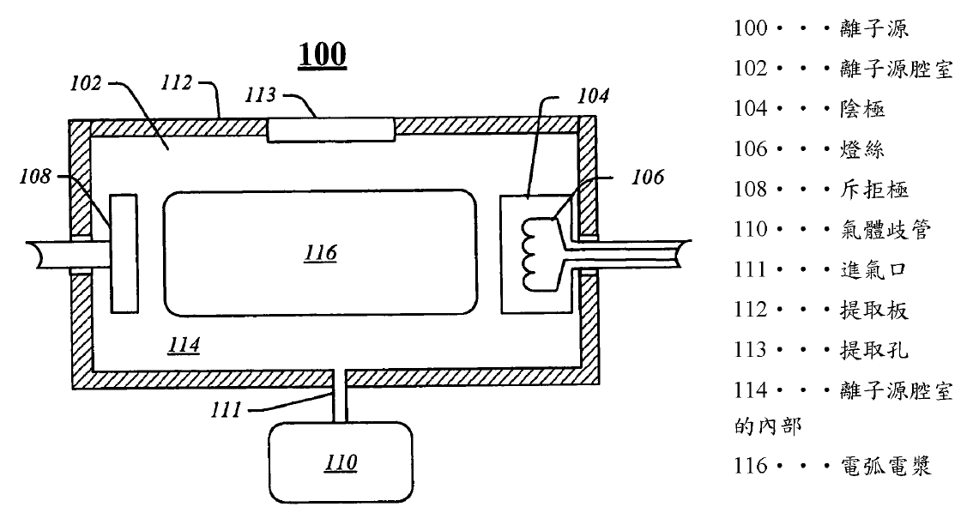
2. 鹵循環
離子源用於產生各種離子物種，離子物種包括用於植入至半導體基板中以控制其電性的參質離子。許多參質離子的前驅物包含鹵素物種(ex: 氟)，例如BF₃、B₂F₄、GeF₄、PF₃、SiF₄等，其可以在離子源中產生腐蝕環境。IHC(加熱陰極離子源)的生命週期典型地受限於離子源的陰極及斥拒極組件的生命期，在操作期間，暴露在鹵素的離子源的部分可能受到腐蝕。舉例而言，離子源組件大部分由鎢所構成，其在操作期間暴露於氟物種。可能建立鹵循環(halogen cycle)其從離子源中的相對冷的表面上移除鎢，並在相對熱的表面再沉積。因此，在一些電極表面上可能會發生無法控制的鎢成長，其在離子源操作期間會造成脈衝波干擾(glitching)。脈衝波干擾是平順操作的離子源受到在離子源內側或提取系統中所發生的電弧(arcing)擾亂的一種現象。舉例而言，當在電極表面上成長了尖銳的鎢突起時，將加劇脈衝波干擾。尖銳的突起易於產生電弧放電。再者，隨著再沉積的金屬材料的不規則成長持續進行，此種成長可能導致電極與離子源腔室壁之間的電性短路，使得電弧無法操作。
鹵循環：在鹵鎢燈中,從鎢絲蒸發出來的大部分鎢和填充的鹵素原子或分子,在管壁附近反應,生成揮發性鹵化鎢,其蒸氣濃度較高,因為管壁具有相當高的溫度使鹵化鎢不能附在燈管內壁上,故能防止管壁發黑。鹵化鎢通過擴散或對流,從管壁附近向燈絲方向擴散,部分鹵化鎢在燈絲的高溫區被分解成鹵素和鎢。分解出來的鎢吸附在燈絲表面,鹵素則與蒸發出來的鎢反應。
3. 發明內容
離子源包括離源腔室，配置離子源室中且經設置以發射電子以產生電弧電漿的陰極、及精設置以將電子驅回到電弧電漿中的斥拒極。離子源腔室及陰極可包括耐火金屬。離子源腔室更包括經設置以提供鹵素物種至離子源腔室的氣體源、以及配置在離子源中的反應物插件。
第一組條件下，反應插件與鹵素物種互相起作用得到第一蝕刻速率；當不具反應物插件，得到第二蝕刻速率。第二時刻速率大於第一蝕刻速率。
實施方式
根據本實施例配置的離子源包括由耐火金屬構成且經設計以在高溫下操作的多種離子源。在這些離子源中，陰極可以超過２０００^{ｏ}Ｃ。離子源可至少部分由鎢、鉬或其他耐火金屬組成，在操作期間，離子源其他部分可達５００^{Ｏ}Ｃ到１０００^{Ｏ}Ｃ。實施例中，提供由耐火金屬構成的離子源及置於暴露於蝕刻鎢種的離子源腔室中的反應物插件。在使用鹵素氣體或物種產生離子源的操作期間，反應物插件聯合鹵素物種互相起作用，以減少來自於離子源腔室中耐火金屬的蝕刻。
反應物插件可為兩種材料，一為α-氧化鋁(或”Al₂O₃”)，二為固態矽。此兩種材料可代替耐火金屬先行蝕刻，減少耐火金屬蝕刻及沉積。

圖1A、1B為反應物插件安裝位置，118為反應物插件，可裝置在上下蓋板或左右側板。
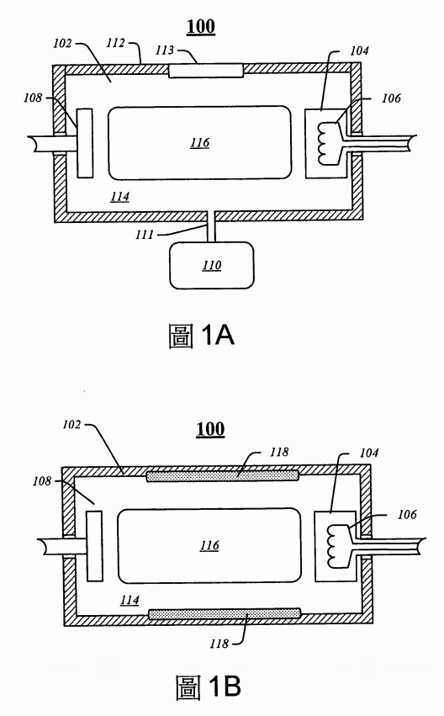

圖2A、2B為相同條件下，有無反應物之質譜對照。
可發現2B為有反應物插件之質譜，214為由耐火金屬產生之W²⁺離子，可發現鎢離子波峰比例降低非常多，由此可顯示，有反應物插件時，可有效降低耐火金屬之蝕刻。
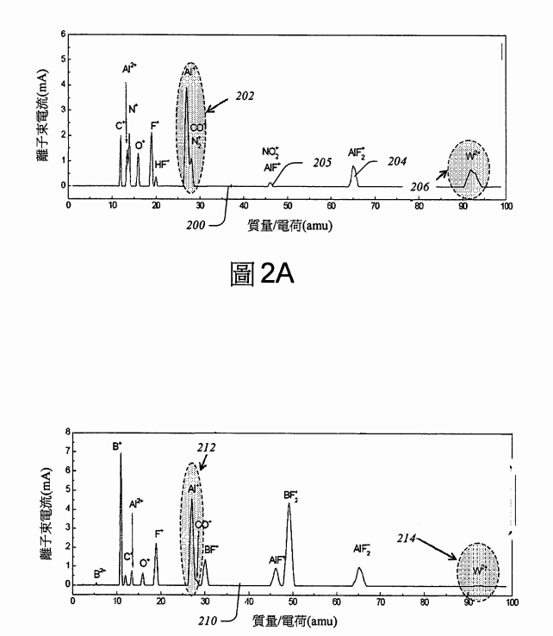

4. 兩週心得
經過近兩個月的練習，除了較少接觸GSD-6及6200，其餘機台，已經可以自行進行最簡單的PM，也漸漸了解機台的操作，知道那些不能按，在機台沒貨時，就可以自行操作，作更深入了解，漸入佳境，希望繼續進行下去。

